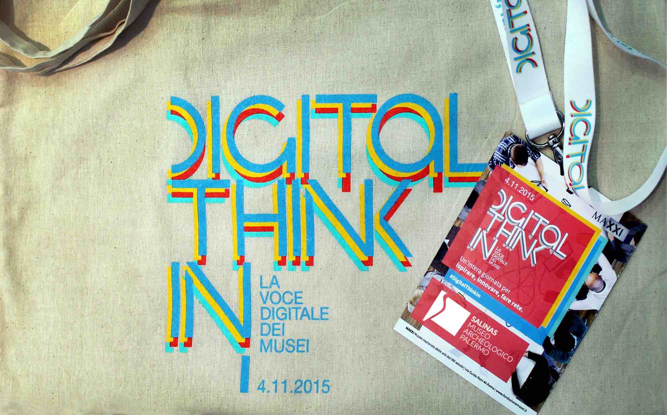

COMUNICATO STAMPA

Mercoledì 4 novembre 2015 il Museo Salinas di Palermo parteciperà a “Digital Think-in. La voce digitale dei musei” la prima edizione di un appuntamento annuale, organizzato dal Maxxi - Museo delle Arti del XXI secolo di Roma.
Il convegno è riservato alle istituzioni culturali italiane che hanno rivolto particolare attenzione ai progetti comunicativi che adottano i linguaggi e gli strumenti della contemporaneità. L’evento vuole creare un’occasione di incontro e di confronto sui temi legati all’innovazione digitale e tecnologica nel campo culturale, coinvolgendo le più significative esperienze nazionali e internazionali.
Si tratta di un’opportunità offerta a professionisti che intendono condividere visioni e progettare un nuovo futuro per i musei: un’intera giornata di confronto tra esperti del settore all’insegna delle parole chiave innovare, ispirare e fare rete. Il programma prevede un fitto calendario di iniziative, tavole rotonde e workshop; accanto alla presentazione delle esperienze realizzate da grandi musei internazionali, raccontate in prima persona dai responsabili dei progetti educativi e comunicativi, si affronterà il mondo dei social media, visti non solo come mezzi di promozione ma anche di produzione culturale. Ci sarà spazio, inoltre, per conoscere nuovi modi di fare e promuovere cultura. I diversi relatori, provenienti da ogni parte del mondo, faranno il punto su come il digitale sta cambiando e può ancora trasformare la ricerca e la promozione nel campo delle attività culturali. Programma completo → http://www.fondazionemaxxi.it/wp-content/uploads/2015/06/20151028_DT_program_ITA.pdf Tra gli altri interverranno:
James Davis, Google Art Project;
Luca De Biase, Giornalista e scrittore, responsabile di Nòva24;
Laura Bononcini, Responsabile Relazioni Istituzionali Facebook Italia;
Antonella Di Lazzaro, Direttore media di Twitter Italia (Milano);
Ezra Konvitz, Co-Founder di Art Stack;
Dave Patten, Science Museum di Londra;
Kati Price, Victoria & Albert Museum;
Conxa Rodà, Museu Nacional d’Art de Catalunya;
Francesco Russo, consulente web e blogger;
Rebecca Taylor di FITZ & CO;
Simona Cardinali, Project Manager Gruppo MuD Museo Digitale – MiBACT;
Alessandro Bollo, Fondazione Fitzcarraldo; Marina Rotondo, Responsabile Progetti editoriali – Fondazione Francois Pinault; Federico Ferrazza, Direttore Wired Italia; Marianna Marcucci, co-fondatore Invasioni Digitali;

